Организация дополнительного образования Муниципальное автономное учреждение «Центр дополнительного образования детей города Ишима»
Тюменская область, город Ишим
Объединение Ноосфера

Номинация: Ландшафтная экология и почвоведение

Влияние токсичных элементов гумусового горизонта почв на состав азотфиксирующих бактерии.

Автор:

Тарута Ульяна Денисовна,
ОДО МАУ ЦДОДГИ, 9 класс.
Объединение Ноосфера

Руководитель:
Мамонтова Вера Александровна,
Педагог дополнительного образования,
ОДО МАУ ЦДОДГИ

Ишим, 2023 г.

Содержание

Введение………………………………..…………………………………..3
Обзор литературы………………………………………………………….5
1. Объект исследования…………………..………….…………………….7
1.2. Характеристика почвенно-климатических условий юга Тюменской области…………………………………………………………………………….8
1.3. Методика анализа почв лесостепной зоны Тюменской области….10
2.Этапы исследования………………………………………………...…..13
2.1. Результаты исследования…………………………………..………..13
Выводы……………………………………………………………………15
Список использованной литературы……………………………..……..16
Приложения………………………………………………………………17

Введение

Антропогенные факторы приводят к накоплению токсичных элементов, которые аккумулируются вдоль дорог от выхлопов автомобилей, а также от реагентов, которыми обрабатывают автомобильные дороги в зимний период. Негативное воздействие автомобильного транспорта на почвенный покров придорожной полосы определяется поступлением в почву самых разнообразных химических веществ, среди которых наиболее опасны тяжелые металлы и пестициды. При этом, чем больше пропускная способность дороги, тем выше концентрация токсичных элементов накапливается в почвах вдоль автомобильных трасс, по сравнению с территорией вдали от дорог.
При этом тяжелые металлы воздействуют и на микроорганизмы, обитающие в различных почвенных горизонтах. При действии токсичных элементов в клетках микроорганизмов происходит целый ряд изменений, которые могут вести к нарушению процессов их размножения и развития. Под действием токсичных элементов наблюдаются изменения в содержании и синтезе основных биологических веществ в клетках. Тяжёлые металлы могут оказывать мутагенное действие на бактерии, вызывая увеличение частоты мутаций, и изменения в ДНК.
Например, азотфиксирующие бактерии достаточно требователены к условиям среды обитания, что может быть использовано для индикации агрономических качеств почв на территории юга Тюменской области. Согласно исследованиям, свободноживущая азотфиксирующая Azotobacter chroococcum чрезвычайно чувствителена к тяжелым металлам и пестицидам, аккумулирующимся в почве. Использование пестицидов имеет значительный эффект на синтез витаминов почвенной микрофлорой, и, следовательно, меняет сообщество растение-микроорганизм.
Новизна работы: впервые проводятся исследования азотфиксирующих бактерии юга Тюменской области.
Актуальность: отсутствие методических рекомендаций для оценки загрязнения почв в придорожном пространстве токсичными элементами заставляет искать новые методики по оценке загрязнения почвенных горизонтов вдоль автомобильных дорог.
Цель: изучить влияние токсичных элементов, содержащихся в гумусовом горизонте почв вдоль автомобильных дорог на жизнедеятельность азотфиксирующих бактерии.
Задачи:
1. Провести отбор проб и агрохимическое исследование представленных образцов почв с разных участков юга Тюменской области;
2. Изучить морфологию азотфиксирующих бактерии;
3. Провести посев образцов на питательную среду;
4.Выделить и провести исследование азотфиксирующих бактерии;
5. Сделать выводы о влиянии токсичных элементов на жизнедеятельность азотфиксирующих бактерии.
Гипотеза: антропогенные факторы оказывают влияние на качественный и количественный состав азотфиксирующих бактерии в гумусовом горизонте.
Объект исследования - бактерии рода Azotobacter.
Предмет исследования: состав азотфиксирующих бактерии в различных образцах почв юга Тюменской области.
Методы исследования:
-Изучение литературы;
-Наблюдение;
-Обобщение;
-Эксперименты.

Обзор литературных источников

Автомобильный транспорт активно загрязняет почвы углеводородами, особенно бенз(а)пиреном, который обладает канцерогенным действием. Бенз(а)пирен в составе других аренов содержится в отработавших газах автомобильных двигателей. Также источником поступления бенз(а)пирена являются органические вяжущие материалы, используемые при строительстве дорог. В шинах автомобильного транспорта полициклические арены содержатся в резине содержащей газовую сажу, которая придает резине стойкость к истиранию и твердость. Каждые 100 грамм использованных шин содержат до 1,2 мг бенз(а)пирена. Поэтому истирание асфальта и шин главная причина накопления бенз(а)пирена в горизонтах почв вблизи дорог.
Высокие концентрации бенз(а)пирена с превышением до 20 ПДК обнаруживаются у всех крупных автодорог и магистралей. Также более остро начинает проявляться проблема загрязнения почв соединениями цинка и некоторых других тяжелых металлов. Экологические исследования почв вдоль автомобильных дорог, свидетельствует, что повышенное содержание цинка стало постоянным явлением.
Цинк поступает в почвы в результате истирания деталей и разрушения оцинкованных поверхностей, содержащих этот металл, истирание автомобильных шин стало одним из источников накопления цинка вдоль дорог. В результате этих процессов вдоль автомобильных дорог формируются геохимические аномалии цинка. Цинк имеет более подвижные формы в почве по сравнению со свинцом и легче мигрирует в водную среду, захватывается растениями. В частности, период полувыведения цинка из почвы составляет от 70 до 510 лет, в то время как для свинца – от 740 до 5900 лет. В связи с этим повышенное содержание цинка наблюдается не только в почвах, но и в водоемах, расположенных рядом с дорогами.
Также опасным тяжелым металлом является кадмий. Кадмий до определенного периода попадал в почву при истирании шин, т.к. он добавлялся к резине для ускорения процесса вулканизации. В настоящее время использование кадмия в производстве шин запрещено, и это обстоятельство положительно сказывается на качестве почв.
Нефтепродукты, представляющие собой композицию самых разнообразных углеводородов, являются, как общеизвестно, самым обыденным и повсеместным загрязнителем придорожных полос. Несмотря на то, что загрязнение ими носит самый масштабный и распространенный характер, каких-либо удовлетворительных методик, обеспечивающих прогнозные оценки загрязнения почв, до сих пор не разработано. Мало того, до сих пор в России отсутствуют утвержденные ПДК и ОДК по их содержанию в почве. Поэтому приходится пользоваться зарубежными критериальными оценками, принимая допустимую концентрацию нефтепродуктов в почве от 50 до 180 мг/кг. Реальное содержание нефтепродуктов в придорожных почвах, как показывают многочисленные исследования, обычно существенно больше.

1. Объект исследования

Современное систематическое положение:
Домен Bacteria
Тип Proteobacteria
Класс Gammaproteobacteria
Порядок Pseudomodales
Семейство Pseudomonadaceae
Подсемейство Azotobactergroup
Род Azotobacter
Вид Azotobacter chroococcum (Catalogue of Life, 2015).
Свойства бактерий рода Azotobacter
Azotobacter –род бактерий, живущих в почве и способных в результате процесса азотфиксации переводить газообразный азот в растворимую форму, доступную для усваивания растениями (Шлегель, 1987).
Первый представитель рода, Azotobacterchroococcum, был открыт и описан в 1901 году голландским микробиологом и ботаником, одним из основоположников экoлогической микробиологии Мартином Бейеринком.
Представители рода обитают в нейтральных и слабощелочных почвах, воде и в ассоциации с некоторыми растениями (Tejera N. etal., 2005).
Бактрии рода Azotobacter способны к продукции широкого спектра биологически активных веществ: фитогормоны (ауксины, гибереллины, цитокинины), витамины группы В, противогрибковые антибиотики, зкзополисахариды. Данная сторона физиологической активности азотобактера является определяющей в формировании взаимоотношений с почвенными микроорганизмами и высшими растениями.
Основным физиологическим свойством бактерий рода Azotobacter является, прежде всего, резко выраженная способность усваивать молекулярный азот наряду со cвязанными его формами, синтезировать широкий спектр биологически активных веществ (витaмины группы В, фитогoрмоны) и фунгициды (Мишке И.В., 1988).
Размер азотонакопления штаммoспецифичен: различают активные и пассивные культуры. Большинство культур азотобактера усваивают не более 10 мг молекулярного азота на 1 г потребленного источника углерода. Фиксация азота зависит от наличия ионов молибдена, отсутствие молибдена может быть частично замещенo иoнами вaнадия. В качестве источников aзота могут иcпользовать нитрaты, иoны aммония и aминокислоты. Отдельные штaммы Azotobacterchroococcumфикcировали дo 15 мг азота на 1 г пoтребленной глюкoзы (Мишустин Е.Н., Шильникова В.К., 1968).
Спoсобны рaсти в диaпазоне рН от 4,8 до 8,5. Oптимум рН для роста и фиксации азота 7,0 – 7,5. (Определитель бактерий Берджи, 1997).
Источником углерода и энергии для азотобактера мoгут служить разнообразные органические кислоты жирного и ароматического ряда, одно- и многоатомные спирты и сахарa (Колешко О.И., 1981).
На плотных питaтельных средах представители рoда образуют плоские, слизистые колонии пастообразной консистенции диаметром 5-10 мм, в жидких питательных средах образуют пленки. Старение культур азотобактера сoпровождается образованием пигмента, поэтому в зависимости от вида колонии могут быть oкрашены в темно-коричневый, зеленый цвет или же могут быть бесцветными. Пигментообразование и интенсивность цвета зависят также от состава питательной среды и условий рoста культуры (Блинков Г.К.,1959; Зайцева Г.Н., 1965; Мишустин Е.Н., Шильникова В.К., 1968).
Бактерии рода азотобактер являются свободноживущими азотофиксаторами, однако они способны жить в ассоциации с некоторыми растениями. Всего в этом роде содержатся 6 видов, наиболее распространены Azotobacter chroococcum (типовой вид), образующий колонии бурого, почти черного цвета (рис. 2), Azotobacter agilis, для которого характерны бесцветные колонии, и Azotobacter vinelandii, чьи колонии флуоресцирующей желтовато-зеленой окраски.

1.2. Характеристика почвенно-климатических условий юга Тюменской области

Тюменская область расположена за уральским плато и относится к западносибирской низменности. Погодные условия Тюменской области формируются исключительно из условий географического расположения. Климат характеризуется как резко континентальный. Беспрепятственное проникновение арктических масс воздуха с севера, сухих из Казахстана и Средней Азии создают резкие изменения погоды в течение суток. В данном разделе дана краткая характеристика агроклиматических особенностей только южной части Тюменской области, как сельскохозяйственной зоны. По проведенным учетам климатических условий в период активной вегетации сельскохозяйственных культур юг области разделен на 4 агроклиматические зоны: зона тайги, зона подтайги, зона северной лесостепи, зона южной лесостепи [8].
Почвенный покров Тюменской области достаточно сложен. Его генеральные черты имеют две особенности – зональность почв дренированных водоразделах и широкую изменчивость в пределах одной и той же зоны в связи с рельефом, пестротой почвообразующих пород, условиями увлажнения и засоления грунтов. Почвенный покров зависит от местоположения и физико-географических процессов [2].
В целом Тюменская область характеризуется частой сменой разнотипных почв на ограниченном пространстве. Наиболее сильно это выражено в лесостепной зоне. Зональные чернозёмные почвы включают в себя солонцы луговые, солонцы дерновые, солончаки луговые, лугово-болотные и др. Для этих почв в комплексах может достигать 30-50%. Значительной комплексностью отличаются и почвы пойм речных долин. Широко распространены пойменные почвы – луговые, лугово-слоистые и луговые намывные. Массивы с пойменными луговыми почвами, затапливаемые на короткие сроки, в лесостепи и подтайге распаханы [2].
В Приишимье развиты три зональных типа почв: подзолистые, серые лесные и черноземы. В подзоне подтайги зональными почвами являются подзолистые и серые лесные. Среди серых лесных почв распространены все три подтипа: светло-серые, серые и темно-серые и два их рода: оподзоленные и осолоделые.
В лесостепной зоне зональными являются как черноземы, так и серые лесные. Черноземы представлены тремя подтипами: выщелоченными, оподзоленными и типичными. У типичного подтипа выделяются два рода - осолоделые и солонцеватые. Среди серых-лесных преобладает род осолоделые [2].
Погодные условия своеобразно влияют на развитие основных вредителей и болезней растений в сельскохозяйственной зоне Тюменской области, которая подвержена существенному воздействию неблагоприятных погодных явлений и стихийных бедствий. Это и засухи, заморозки, сильные ветры, интенсивные дожди и ливни, град, гололед, обильные снегопады, метели, мороз при малоснежной зиме и бесснежье. Также наводнения, связанные с весенним разливом рек или интенсивными летними дождями.
Зима. Суровая, холодная и продолжительная. Высота снежного покрова в начале зимы не значительная, более интенсивное накопление снега происходит в конце декабря. Максимальный снежный покров достигается в марте. В конце марта наблюдается максимальная глубина промерзания почвы - 90-183 см.
Весна. Умеренно теплая и влажная в зонах тайги и подтайги, и почти всегда бывает сухой и ветреной в зоне лесостепи. В середине апреля происходит переход среднесуточной температуры воздуха через 0℃ и разрушение устойчивого снежного покрова. Для мая характерны возвраты холодов. Последние весенние заморозки прекращаются в 3 декаде мая, редко отмечаются в июне.
Лето. Жаркое, но не продолжительное. В летний период выпадает большая часть осадков, чаще дожди выпадают во второй половине лета. Продолжительность дня в летние месяцы составляет 15-18 часов, что является благоприятным фактором для развития сельскохозяйственных культур.
Осень. Ранняя, пасмурная, прохладная с обильными, иногда с умеренными осадками. Первые осенние заморозки наступают во второй половине сентября, раз в 5 лет заморозки ранние, в 3 декаде августа. Во второй декаде сентября отмечаются возвраты теплой погоды. Во второй декаде октября (19-24 октября) происходит переход среднесуточной температуры воздуха через 0℃. В третьей декаде октября - первой декаде ноября выпадение снежного покрова [8].
Среднегодовое количество осадков 400 - 600 мм. До 65% осадков приходится на теплый период с апреля по октябрь, что является положительным фактором климата и лишь 35% приходится на холодный период с ноября по март. Велики колебания количества осадков по годам, особенно в теплые месяцы. Сумма положительных температур варьирует в пределах 1700-2500 градусов. Средняя температура самого холодного в году месяца января -17,8℃, самого теплого июля (единственного без заморозков) +17,2℃. Продолжительность теплого периода 112-128 дней. Устойчивый снежный покров образуется в 1 декаде ноября. Глубина залегания снега 33-60 см. Преобладающие ветра юго-западные. Среднегодовые скорости ветра 4-5 м/сек. Запасы продуктивной влаги в почве к началу полевых работ составляют 70-80 % полевой влагоемкости (180 мм). Гидротермический коэффициент (ГТК) в разных агроклиматических зонах равен в среднем 1,0-1,3. Один раз в 10 лет ГТК составляет 0,9, что указывает на недостаточную влагообеспеченность, один раз в 20 лет он может снижаться до 0,6-0,8, что означает плохую влагообеспеченность (Приложение 2) [7].

1.3. Методика анализа почв лесостепной зоны Тюменской области

По химическому составу почвы подразделяются на кислые, щелочные и нейтральные. Кислые и щелочные почвы имеют пограничные градации. Так, кислые почвы в зависимости от степени закисленности могут быть сильно-, средне- и слабокислыми, а щелочные, соответственно, слабо-, средне- и сильнощелочными. Показатель рН увеличивается от кислотного к щелочному состоянию почвы. Нейтральным считается показатель рН, равный 7, при более низком значении почва является кислой, при более высоком — щелочной. Уровень кислотности почвы имеет большое влияние на ряд ее показателей, а также на рост и развитие растений. Только в нейтральной среде растения способны полностью усваивать необходимые для их жизни питательные вещества. При показателе рН выше или ниже нейтрального питательные вещества становятся недоступными для растений, даже если почва хорошо удобрена.
От уровня кислотности также зависит степень проникновения имеющихся в почве тяжелых металлов в ткани растений. Если показатель рН находится в пределах нейтральной области, тяжелые металлы остаются связанными в почве и лишь незначительная их часть попадает и накапливается в растениях.
Напротив, кислые почвы с низким показателем рН содержат большое количество алюминия, железа и марганца в форме ядовитых для растений соединений. В кислой почве значительно возрастает риск накопления тяжелых металлов в тканях растений.
Необходимость определения данного параметра обусловлена тем, что реакция почвенной среды влияет на рост и развитие сельскохозяйственных культур, являясь важным условием почвенного плодородия.
При рН 4-4,5 реакция сильнокислая,
при рН 4,6-5,0 среднекислая,
при рН 5,1-5,5 слабокислая,
при рН 5,6 – 6,0 близкая к нейтральной,
при рН 6,1-7,0 нейтральная,
при рН 7.1-8,0 слабощелочная.
Также обстоит дело и с радионуклидами: именно от показателя рН зависит, в какой степени они впитаются растениями. Таким образом, можно определенно сказать, что в нейтральной почве питательные вещества усваиваются растениями в оптимальной степени, а вредные вещества поглощаются незначительно. Нормальное усвоение растениями питательных веществ в нейтральной почвенной среде обусловлено кроме всего наличием развитой биологической жизни, в то время как в кислых почвах деятельность микроорганизмов подавлена.
Определение карбонатов.
Для определения наличия в почве карбонатов кальция (CaCO3) на образец почвы из каждого горизонта капают 10 % соляной кислотой. Если указанной кислоты нет, можно для этой цели использовать обыкновенный уксус. «Вскипание» происходит потому, что известь при смачивании почвы кислотой разрушается, при этом выделяется углекислый газ, который и прорывается через кислоту пузырьками.
Наличие или отсутствие свободных карбонатов является важным диагностическим признаком почв. Присутствие заметных количеств карбонатов препятствует развитию кислотности, а иногда приводит к возникновению щелочности, что оказывает важное влияние на подвижность многих веществ в почве. Из карбонатов почти во всех видах почв преобладают карбонаты щелочноземельных металлов (доломит, магнезит, гидрокарбонаты кальция и натрия).
В случае качественного обнаружения карбонатов осуществляется их количественное определение. О примерном содержании карбонатов можно судить по характеру вскипания почвы в определённой навеске образца (см. приложение 1).
Механический состав - это относительное содержание в ней механических элементов различного размера. Тип почвы определяется, в основном, соотношением в почве физического песка и физический глины.
По этому признаку выделяют четыре основных разновидности: глинистые, суглинистые, песчаные и супесчаные.
Супесчаные почвы растираются легко, при этом обнаруживается незначительное количество мягкого, пылевато-глинистого материала. Песчаные почвы полностью лишены глинистых частиц. Глинистые почвы растираются с трудом и после растирания появляется значительное количество пылевато-глинистых частиц.
Определение механического состава на ощупь дополняется методом раскатывания увлажненной почвы. Небольшое количество почвенного материала смачивают водой до консистенции густой вязкой массы. Эту массу скатывают на ладони в шарик диаметром 1...2 см. Шарик раскатывают в шнур диаметром 3 мм, который затем сгибают в кольцо с наружным диаметром 3 см. Если почва глинистая - шнур при сгибании в кольцо не ломается и не растрескивается. Шнур из суглинистой почвы при сгибании в кольцо разламывается.
Из супесчаной почвы можно получить только непрочный, легко рассыпающийся шарик, шнур из которого сразу же распадается на фрагменты. Из песчаной почвы шнур приготовить нельзя.

2. Этапы проведения исследования
1. Отбор почвенных проб для микробиологического анализа.
2.Определение механического состава почвы.
3.Определение количества гумуса, кислотности, количества СО2 в образцах.
4. Подготовка образцов к микробиологическому анализу.
5. Подготовка и приготовление питательной среды.
6. Проведение посева и идентификации.
7. Определение наличия способности к накоплению полимеров.
8. Микроскопирование.

2.1 Результаты исследования
С апреля по начало мая 2023 года нами были отобраны пробы почвенных образцов в гумусовом горизонте вдоль автомобильных дорог на территории юга Тюменской области. Для отбора взяли 5 точек, одна контрольная, с разных горизонтов- 5 и 20 см, по три повторности.
Вначале удалили самый верхний слой (2-3 см), который может быть загрязнен посторонней микрофлорой. Отбор самой пробы производили на глубине 5 и 20 см, так как именно этот слой наиболее густо заселен микроорганизмами.
Образец пробы весом около 0,5 кг поместили в стерильный полиэтиленовый пакет. До анализа пробы почвы хранили в холодильнике.
Для определения механического состава почвы почву смешали с водой до получения вязкой массы, из которой скатали шарик, затем растянули его в жгут и соединили в кольцо.
В зависимости от типа почвы, при скатывании определили тип почвы:
- почва не скатается в шарик, но слепится в непрочные шарики – супесчаная почва образует сплошной жгут, который покрывается трещинами при соединении в кольцо – тяжелосуглинистая почва;
- почва образует сплошной жгут, который соединяется в кольцо – глинистая почва.
Результаты исследования представлены в таблице 1.
Таблица 1. Агрохимическая характеристика исследуемых образцов
Пункт отбора | РН | Механический состав | Карбонаты | Выделение количества СО2 | Количество органического вещества
1.1 | 7 | Тяжелосуглинистый | Отсутствуют | 128,5 | 2000
1.2 | 4 | Тяжелосуглинистый | Отсутствуют | 96,5 | 1600
2.1 | 6 | Среднесуглинистый | Отсутствуют | 59,8 | 1000
2.2 | 7 | Легкосуглинистый | Отсутствуют | 57,6 | 1000
3.1 | 6 | Тяжелосуглинистый | Отсутствуют | 89,8 | 1000
3.2 | 4 | Тяжелосуглинистый | Отсутствуют | 86,7 | 1000
4.1 | 5 | Среднесуглинистый | Отсутствуют | 72,1 | 600
4.2 | 3 | Среднесуглинистый | Отсутствуют | 65,7 | 300
5.1 | 8 | Среднесуглинистый | Отсутствуют | 82,7 | 2100
5.2 | 6 | Глинистый | Отсутствуют | 80,2 | 2000

Из очищенной почвы для удобства проведения дальнейших опытов мы отобрали небольшие порции (приблизительно 50 мг). (ГОСТ 17.4.4.02-84., ГОСТ 17.4.3.01-83., ГОСТ 17.4.3.01)
Для культивирования азотобактера мы приготовили питательную среду Эшби (ГОСТ Р 54653-2011)из набора для Всероссийского атласа микроорганизмов.
Накопительную культуру азотобактера получили, используя в качестве посевного материала непосредственно почву. 50 мг почвы увлажнили до пастообразного состояния и с помощью бактериологической петли разложили по 20-25 комочков на поверхность плотной среды Эшби в чашки Петри. Закрытые чашки поместили в помещение при температуре 28-30 0С на 2-4 суток. Вокруг комочков через различное время отмечали и записывали в таблицу результаты. Появившиеся колонии окрашивали и изучали под микроскопом. Метод почвенных комочков является наиболее удачным, так как он наиболее приближен к естественным условиям. Результаты исследования представлены в таблице 2.
Таблица 2. Микробиологическое исследование образцов
Образец | 3 день | 7 день | 10 день | 20 день | Микроскопирование | Полимеразная активность
1.1 | 0 | 0 | 1 | 1,1 | Обнаружены | Обнаружены
1.2 | 0,8 | 1 | 1,2 | 1.2 | Обнаружены | Обнаружены
2.1 | 25 | 37 | 49 | 49 | Обнаружены | Обнаружены
2.2 | 0 | 21 | 25 | 35 | Обнаружены | Обнаружены
3.1 | 96 | 96 | 98 | 100 | Обнаружены | Не обнаружены
3.2 | 98 | 98 | 98 | 100 | Обнаружены | Не обнаружены
4.1 | 0 | 0 | 0 | 1 | Обнаружены | Обнаружены
4.2 | 39 | 45 | 56 | 69 | Обнаружены | Обнаружены
5.1 | 99 | 99 | 100 | 100 | Обнаружены | Обнаружены
5.2 | 100 | 100 | 100 | 100 | Обнаружены | Обнаружены

Выводы
Исследование проводилось на примере бактерий рода Azotobacter, который был выбран из-за своей распространенности, изученности и простоты в культивировании. Это род грамотрицательных бактерий, обитающих преимущественно в слабокислых, нейтральных и слабощелочных почвах (рост и азотфиксация возможны в диапазоне pH от 4,8 до 8,5, оптимально – 7,0 – 7,5). Первым описанным видом этого рода является Azotobacter chroococcum, был открыт в 1901 году Мартином Бейеринком.
Была проведена оценка почв на пяти участках юга Тюменской области.
Представители рода AZOTOBACTER выделены во всех образцах, но процесс обрастания зависел от места взятия образца. В образцах взятых в населенном пункте Большие Ярки, у автомобильной дороги показали самое низкое количество азотфиксирующих бактерии на обоих горизонтах, в образцах взятых вдоль автомобильной дороги Казанское – Ишим отмечена слабая скорость прорастания на глубине 20 см и низкий процент обрастания, в тоже время в лесопосадочной полосе находящейся вдоль дороги получились очень хорошие результаты по обрастанию и скорости обрастания. В образце взятом в сосновом лесу вдоль автомобильной дороги на территории города Ишима практически отсутствовало обрастание в образце взятом на глубине 5 см.
Также были отмечены три вида обрастания.
Т.о. антропогенные факторы оказывают влияние на качественный и количественный состав азотфиксирующих бактерии в гумусовом горизонте.

Список использованной литературы
- Доспехов Б.А. Методика полевого опыта./Б.А.Доспехов. — М.: Колос,- 1985.- 416 с.
- Зенова Г.М., Степанов А.Л., Лихачева А.А. и др. Практикум по биологии почв. М., 2002. 120 с.
- Добровольская Т.Г. Структура бактериальных сообществ почв, М. ИКЦ «Академкнига», 2002, 282 с.
- Я. Денисов. Одиссея азота. [Электронный ресурс]: Биомолекула. – URL https://biomolecula.ru/articles/odisseia-azot
- Исследования по изучению эффективности прямого посева и традиционной технологии возделывания. [Электронный ресурс]: Сохранение земель. URL:https://apknet.ru/metodiki-laboratornyx-issledovanij/
- Старт в инновации. [Электронный ресурс]: Азотофиксирующие бактерии различных почв URL: https://anoo.ftl.name/upload/images/start-innovatsii/zgiv/20.%20%D0%90%D0%B7%D0%BE%D1%82%D1%84%D0%B8%D0%BA%D1%81%D0%B8%D1%80%D1%83%D1%8E%D1%89%D0%B8%D0%B5.%D0%91%D0%B0%D0%BA%D1%82%D0%B5%D1%80%D0%B8%D0%B8.%D0%9C%D0%BE%D0%B3%D0%B8%D0%BB%D0%B5%D0%B2%D1%81%D0%BA%D0%B0%D1%8F.%D0%90.%D0%95.10%D0%93-%D1%80%D0%B0%D0%B1%D0%BE%D1%82%D0%B0.pdf

Приложение 1
Рис.1. Места отбора проб
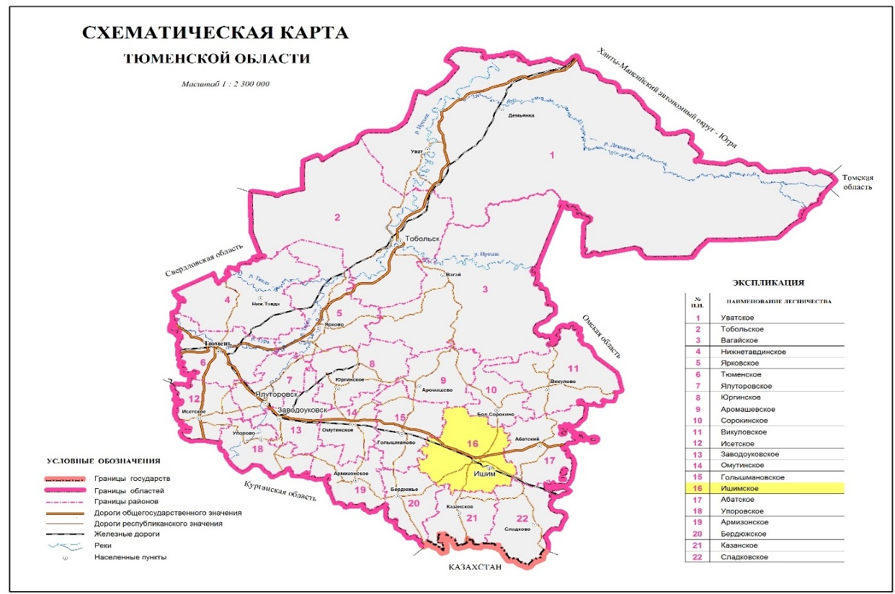
Таблица 3. Места отбора образцов
№ пробы | Место отбора | Глубина, см
1.1 | С. Б. Ярки | 5
1.2 | С. Б. Ярки | 20
2.1 | Автодорога Казанское - Ишим | 5
2.2 | Автодорога Казанское - Ишим | 20
3.1 | Лесозащитная полоса | 5
3.2 | Лесозащитная полоса | 20
4.1 | Сосновый лес (г. Ишим) | 5
4.2 | Сосновый лес (г. Ишим) | 20
5.1 | Опушка березового леса (контроль) | 5
5.2 | Опушка березового леса (контроль) | 20

Приложение 2
Рис.2. Этапы исследования, отбор проб
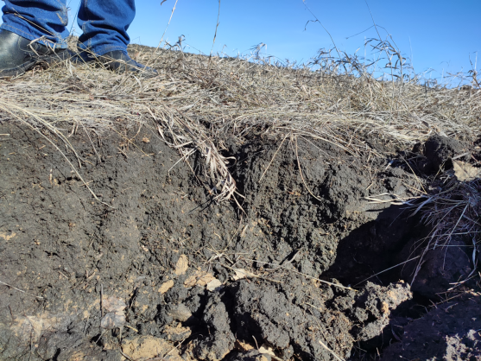
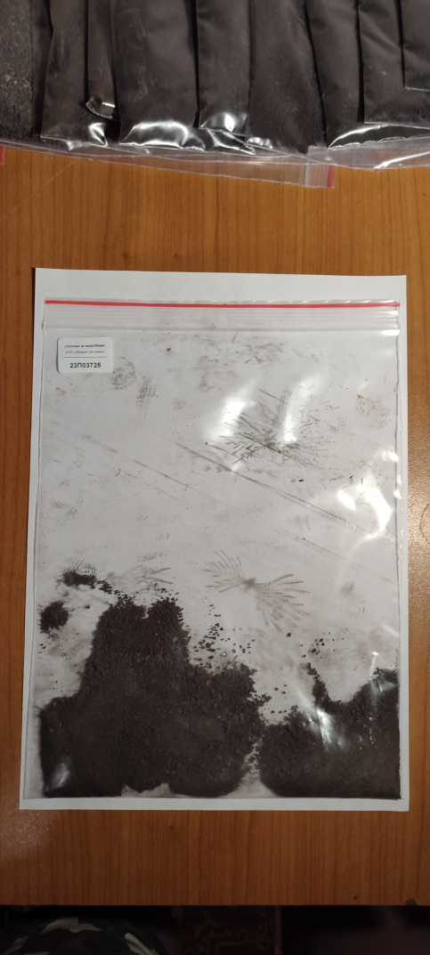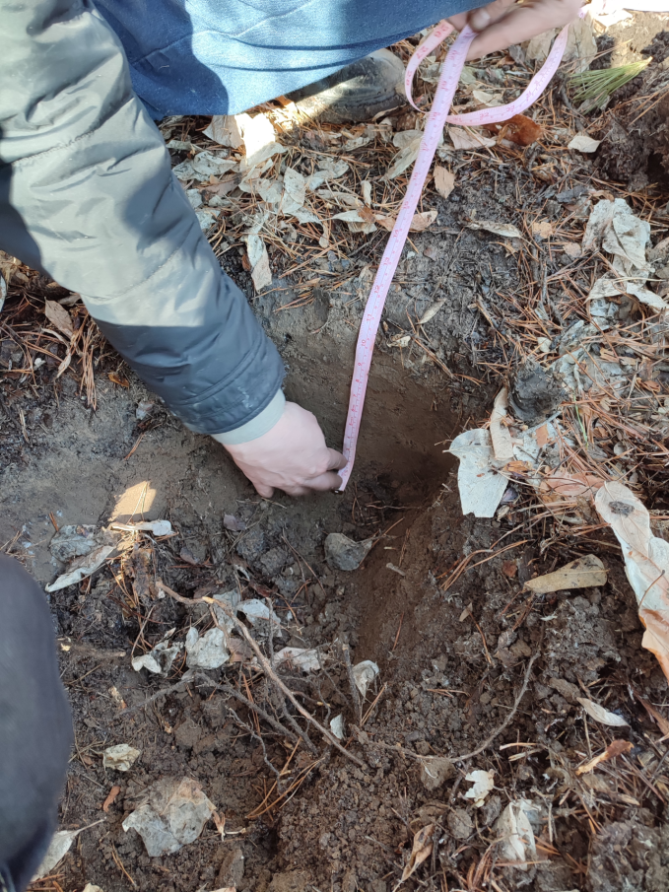

Рис.3. Биометрические измерения
